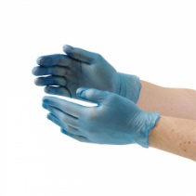

**Regels in de keuken**:

* Geen sieraden
* Handen wassen voordat je gaat beginnen
* Meisjes: haar in de knot en voorzien van een haarbandje
* Draag handschoenen
* Laat de keuken netjes achter wanneer je klaar bent! Laat dit checken door je docent!
* Werk met dichte schoenen

​

**Werken in de keuken**

**Persoonlijke hygiëne:**

* Zorg dat je zelf hygiënisch en schoon bent​
* Zorg voor schone kleding​
* Zorg dat je fris ruikt en je haren gewassen zijn​
* Zorg dat je haar goed zit en je tanden zijn gepoetst​
* Zorg dat jouw handen schoon zijn

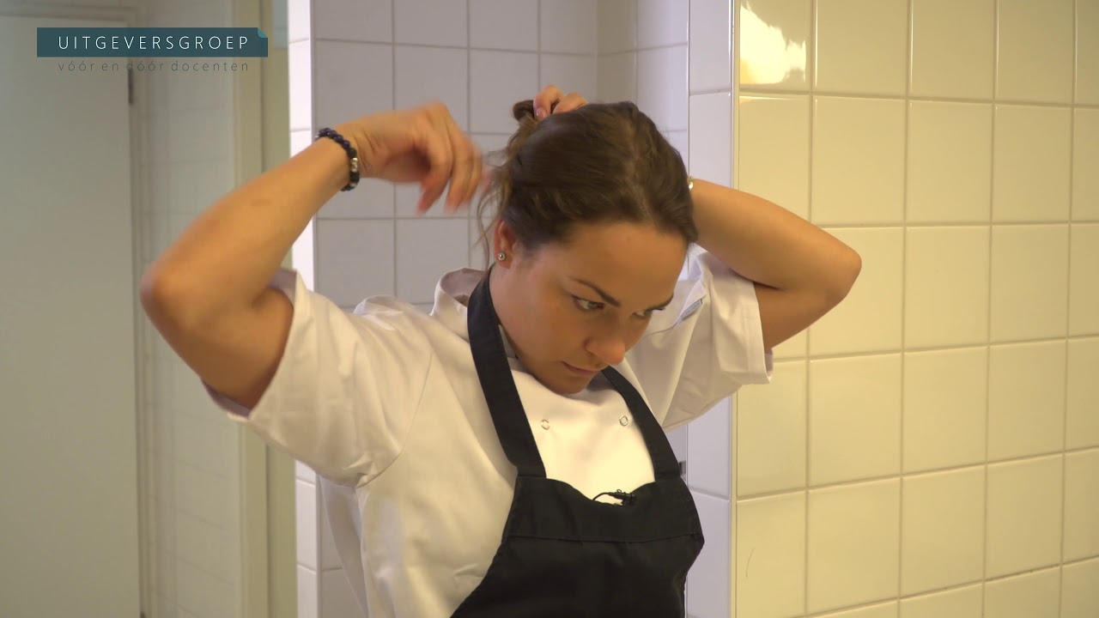

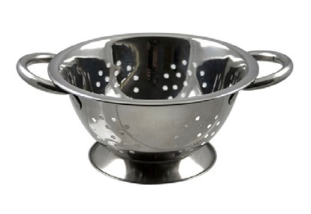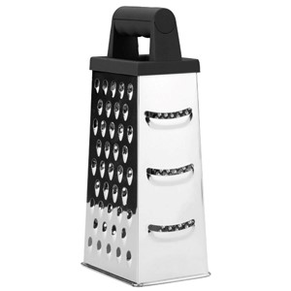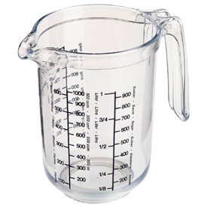

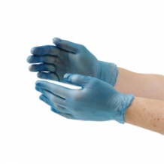

**Benodigde materialen:**

½ ui

¼ prei

½ selderijstengel

1 wortel

¼ courgette

Stukje bloemkool

1 eetlepel gedroogde koriander

2 theelepels kerriepoeder

1 bouillonblokje

**Recept Oosterse Groentesoep**



**Bereidingswijze:**

* Snipper de halve ui.
* Snij de prei en selderij in schijfjes.
* Schraap de wortels en snij in Julienne.
* Verdeel de bloemkool in kleine roosjes.
* Snij de courgette in plakjes en snij deze weer in Brunoise.
* Verhit wat olie in de pan en fruit hierin de ui.
* Voeg de groenten en kerriepoeder toe en bak deze even mee.
* Voeg daarna ½ liter water , een bouillonblokje en de koriander toe.
* Laat nog een paar minuten koken.
* Verdeel de soep over de kommen.
* Als je van pittig houdt kan je nog een beetje sambal toevoegen.
* Serveer de soep in een kom aan de docent.



**Schoonmaak en opruimen:**

1. Tafel afruimen en vaat bij de wasbak
2. Afwassen en afdrogen
3. Schone vaat op de goede plek opruimen
4. Kookplaat en aanrecht schoonmaken
5. Wasbak en afvoer schoonmaken
6. Vloer dweilen
7. Vuile doeken bij de was
8. Laat de keuken zo achter, zoals de keuken was voor de les.

